Hausse des performances des mémoires de masse pour PC industriels
Modules mémoire M.2 : accès rapide aux données et grande capacité
B&R étend son offre de mémoires de masse pour ses PC industriels Automation PC 3100 et Panel PC 3100. Aux cartes CFast s'ajoutent désormais des modules mémoire M.2. Ce type de mémoire assure des accès ultra-rapides aux données et offre une grande capacité de stockage (jusqu'à 1 To).
Les modules mémoire M.2 sont très compacts et basés sur la technologie MLC. Leur haut débit les rend particulièrement attractifs pour la journalisation de données et d'autres applications mettant jeu de grandes quantités de données. De plus, ils offrent une capacité de stockage nettement supérieure à celle des cartes CFast, ce qui permet d'y écrire des volumes de données bien plus grands tout au long de leur durée de vie.
La carte mémoire M.2 occupe un slot dédié dans le PC industriel. Elle peut être installée en usine ou ajoutée par l'utilisateur. En plus des deux slots CFast, chaque Automation PC peut inclure jusqu'à trois modules mémoire.

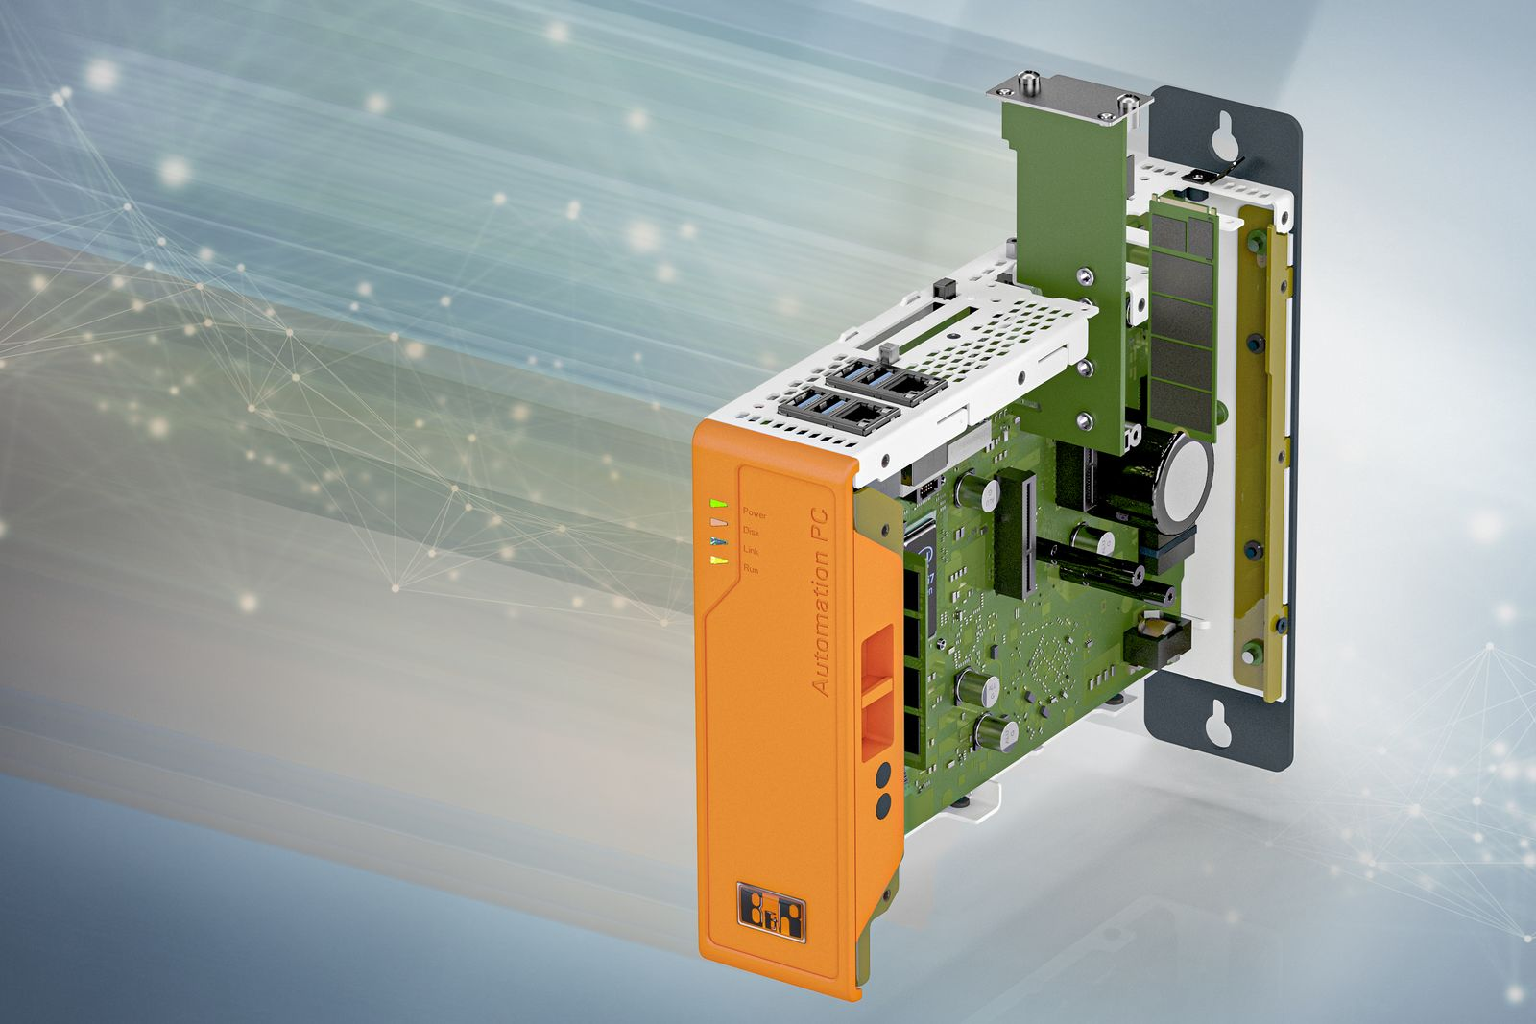
L'Automation PC 3100 peut être désormais équipé en option d'un module mémoire M.2.

A propos de B&R
B&R est une société d'automatismes innovante dont le siège social est basé en Autriche et qui dispose d'agences partout dans le monde. Le 6 juillet 2017, B&R est devenue une business unit du groupe ABB. Comptant parmi les leaders de l’automatisation industrielle, B&R allie technologies avancées et ingénierie de haut niveau pour fournir à ses clients, dans la quasi-totalité des industries, des solutions complètes pour l’automatisation de machines et de lignes, le contrôle de mouvements, la visualisation et la sécurité intégrée. En s’appuyant sur des standards de communication IoT Industriel comme OPC UA, POWERLINK et openSAFETY, et sur le puissant environnement de développement logiciel Automation Studio, B&R façonne l'avenir de l'ingénierie des automatismes. Forte de son leadership technologique, la société puise sa capacité d'innovation dans sa volonté de simplifier les processus et d'aller au-delà des attentes des clients.
Pour plus d'informations : www.br-automation.com

